附件：

内建协〔2021〕106号

关于开展内蒙古安装工程优质奖（内蒙古安装之星）评选的通知

各盟市建筑业协会、会员单位：

为推动自治区安装行业发展，树立安装行业品牌，提高安装工程建设管理和质量水平，经研究，决定在全区范围内开展内蒙古安装工程优质奖（内蒙古安装之星）评选活动。请各盟市建筑业协会按照《内蒙古安装工程优质奖（内蒙古安装之星）评选办法（暂行）》规定，做好推荐申报工作，于2021年7月30日前将材料通过网上申报系统报至自治区建筑业协会，系统操作流程见（附件4）。

文件及附件可从内蒙古自治区建筑业协会网站文件公告栏或申报系统下载。

联 系 人：吴亚轩 张永军

联系电话：13304719644

联系地址：呼和浩特市赛罕区锡林南路永光巷28号

邮 编：010020

网 站：www.nmjx.org

邮 箱：nmjxzlaqb@163.com

附件：1.内蒙古安装工程优质奖（内蒙古安装之星）评选办法

2.内蒙古安装工程优质奖（内蒙古安装之星）工程分类及规模要求

3.内蒙古安装工程优质奖（内蒙古安装之星）申报表

4.申报流程

2021年6月29日

附件1：

**内蒙古安装工程优质奖（内蒙古安装之星）评选办法**

（暂 行）

**第一章  总 则**

**第一条** 为贯彻落实科学发展观，坚持“百年大计、质量第一”的方针，落实《建设工程质量管理条例》，促进施工企业加强工程质量管理和技术进步，推动我区安装工程建设管理和质量水平提高，决定开展内蒙古安装工程优质奖（内蒙古安装之星）（以下简称内蒙古安装之星）评选活动，制定本办法。

**第二条**  内蒙古安装之星是我区安装行业的最高工程质量奖。

**第三条** 内蒙古安装之星评选活动，以工程质量为核心，坚持“优中选优”和公开、公正、公平的原则。

**第四条** 内蒙古安装之星评选由内蒙古自治区建筑业协会委托安装分会组织实施，每年评选一次，获奖数量原则上不超过30项。

**第二章  评选范围**

**第五条** 申报内蒙古安装之星的工程为区内已经建成，并经过竣工验收后投产或使用一年以上四年以内的新建、改建、扩建项目的安装工程。

安装工程指工业生产、交通运输及民用、公用建筑工程中等能独立发挥生产效能或使用功能的设备、装置、输送管线或系统的安装工程。可以是包括建设项目所有内容的完整安装工程，也可以是建设项目中，如发电机组、冶炼炉等相对独立的某个单项工程或系统。

**第六条** 评选范围包括总承包类安装工程和专业承包类安装工程。总承包类安装工程指建筑业企业资质标准中施工总承包序列企业承包工程范围涵盖的安装工程；专业承包类安装工程指专业承包序列企业承包工程范围涵盖的安装工程。申报工程评选范围和规模要求应符合本办法《内蒙古安装之星工程分类及规模要求》的规定。

**第七条** 不列入评选范围的工程：

（一）未执行中国相关技术标准的外资工程、中外合作工程和中外合资工程。

（二）保密工程。

（三）曾参加内蒙古安装之星评选没有入选的工程。

（四）施工中发生过死亡或一般及一般以上质量、安全责任事故的工程。

（五）发生过重大环境污染投诉、事故或重大不良社会影响事件的工程。

**第三章  申报要求**

**第八条** 内蒙古安装之星由主要承担申报工程施工任务的企业申报。申报工程由两家施工企业共同承包完成的，允许联合申报（机电总承包工程除外）；申报工程由多家施工企业共同承包完成的，应按完成工作量大小，由排序靠前的最多不超过三家企业联合申报，联合申报的每家施工单位完成的工作量应不低于申报工程总工作量的30%。

参与工程建设的建设、设计、监理单位可自愿与主申报单位联系一并上报，并单独提交含承担工作内容和工程相关创优经验介绍（2000字左右）的申报表、营业执照、企业资质证书、工程有关合同复印件、文件等证明材料。

**第九条** 申报单位应是与建设单位或总承包单位签订了总承包合同、专业承包合同，具备相应企业资质的独立法人单位。

**第十条** 参与工程建设的建设单位、设计单位、监理单位及其他施工单位，可作为参建单位申报内蒙古安装之星，由申报单位统一填写《内蒙古安装工程优质奖（内蒙古安装之星）申报表》。申报内蒙古安装之星参建的设计单位、监理单位应是申报工程的主要设计单位、监理单位，参建的施工单位完成的工程量应不低于申报工程总量的30%。

**第十一条** 申报工程应符合法定建设程序、国家工程建设强制性条文、相关工程建设标准、工程质量验收规范和节能、环保的规定，工程设计先进合理。

**第十二条** 申报工程的技术指标、经济效益应达到本行业或本地区同类同期工程先进水平；已完成专项验收和竣工验收，经过一年以上时间投产或运行后，管线、管网、设备及系统运转正常，没有发现影响使用功能或生产效能的质量缺陷和安全隐患。

**第十三条** 遇有社会影响重大工程，经内蒙古建筑业协会安装分会组织专家评审同意后，可不受申报名额和条件限制。

**第十四条** 受到自治区或国务院有关部门资质降级等行政处罚的企业，一年内不能申报。

**第四章  申报程序和资料**

**第十五条**  内蒙古安装之星由参加工程建设的企业或单位自愿申报，经各盟市建筑业协会择优推荐，没有成立建筑业协会的地区可由工程项目所在地建设主管单位推荐，推荐单位应依据本办法对申报资料进行审查，审查同意的，在内蒙古安装之星申报表相关栏内签署对申报工程的质量评价及是否推荐意见并加盖印章。

**第十六条**  申报材料

（一）主要资料：

1.《内蒙古安装工程优质奖（内蒙古安装之星）申报表》；

2.施工许可证、工程承包合同、竣工验收报告（四方）、工程质量获奖资料，或质量证明材料。

3.能反映工程概貌和主要部位的工程彩色数码照片10张以及15分钟工程PPT汇报材料或5分钟工程DVD录像。

（二）填报要求

1.内蒙古安装工程优质奖（内蒙古安装之星）申报表、盖章文件以及申报材料，上传至网上申报系统；

2.申报资料中的文件、证明材料和印章应准确、清晰，容易辨认；

3.申报资料要真实、可信，如有工程名称、工程规模、竣工时间等与要求不符，应有相应的文字说明和变更文件；

4.工程PPT汇报材料或DVD录像的内容包括工程概况、施工特点难点亮点、施工关键技术措施、施工过程管控、新技术推广应用、工程质量获奖等情况，要充分反映工程质量前期策划、过程控制、细部做法和隐蔽工程的检验情况等。

**第十七条**  内蒙古建筑业协会安装分会秘书处依据本办法对申报工程的资料进行初审，并及时将初审结果告知推荐单位。

**第五章  复查和评审**

**第十八条**  内蒙古安装之星的资料审查、工程复查的具体工作由内蒙古自治区建筑业协会安装分会秘书处负责组织，复查组成人员从内蒙古自治区建筑业协会专家委员会专家库中遴选，组织若干工程复查组对通过初审的申报工程进行现场复查。

复查专家实行轮换制，每年更换三分之一左右；原则上每位复查专家不能连续参加复查工作超过三年。

**第十九条**  工程复查的内容和要求：

（一）听取申报单位对工程施工和质量的情况介绍。

（二）听取建设、使用、设计、监理等单位对工程质量的评价意见。复查组与上述单位座谈时，受检单位的人员应当回避。

（三）查阅申报工程的前期文件、创优策划、施工技术、竣工验收等资料。

（四）实地检查工程实体安装质量。复查组要求查看的工程部位和内容应予满足，不得以任何理由回避或拒绝。

（五）复查组撰写工程复查报告。复查报告要对受检工程的质量状况做出“上”或“好”或“较好”的评价，明确提出“推荐”或“不推荐”的意见。

**第二十条**  内蒙古安装之星评审工作设立评审委员会，由5至7名委员组成，其中主任委员1人，副主任委员2人。评审委员应具有高级技术职称，组织管理或参与过大型建设工程的施工，担任过相应技术职务，有丰富的实践经验，在业内有一定知名度。

**第二十一条**  评审委员由内蒙古建筑业协会根据评审工作需要，按照相关条件从协会专家委员会专家库中选定，每次评审根据需要作适当调整。

**第二十二条**  评审委员会通过听取工程复查组汇报、观看工程PPT或DVD录像、审查工程复查报告、质询评议，最终以无记名投票方式评出入选工程，评审结果报自治区建筑业协会批准后表彰。

**第七章  纪    律**

**第二十三条**  内蒙古安装之星评选工作必须认真执行国家有关工程建设质量管理的法律、法规和国家、行业有关标准、规范、规程和自治区的有关规定。凡参与内蒙古安装之星评选工作的人员，必须严格执行本办法及有关纪律规定，严禁收受任何单位或相关个人赠送的礼品、礼金、纪念品、有价证券、支付凭证等。

**第二十四条**  工程复查和评审专家实行回避制度，复查专家不得参与复查本单位的申报工程。

**第二十五条**  申报单位不得弄虚作假、请客送礼。否则，视情节给予批评教育，直至取消申报和获奖资格。

**第二十六条**  有关方面接待复查组的安排应从简，不得超标准接待，不得赠送礼品、礼金、纪念品、有价证券、支付凭证等，不得组织旅游和与工程复查无关的其他活动。

**第二十七条**  凡违反本办法及有关纪律规定，情节严重的，对申报单位取消参评资格；对复查、评审专家取消复查或评审资格，取消内蒙古建筑业协会专家库专家资格；对有关工作人员建议所在单位给予严肃处理。

**第八章  附   则**

**第二十八条**  获得内蒙古安装之星的工程，如发现工程质量存在问题，内蒙古建筑业协会组织专家对工程进行实地核查、鉴定，对确实不符合评选条件的工程，有权做出取消获奖资格的决定。

**第二十九条**  本办法由内蒙古建筑业协会负责解释。本办法自发布之日起施行。2020年7月21日颁发的《内蒙古安装工程优质奖（内蒙古安装之星）评选办法（暂 行）》（内建协〔2020〕123号）同时废止。

附件2：

内蒙古安装工程优质奖（内蒙古安装之星）

工程分类及规模要求

**一、施工总承包类安装工程**

**（一）建筑总承包工程配套的安装工程**

建筑总承包工程配套的安装工程是指建筑工程总承包施工合同承包范围中配套的建筑给水排水及供暖、通风与空调、建筑电气、建筑智能化、电梯等安装工程。申报工程对应的建筑工程投入使用率或入住率应达到70%。

总承包施工合同中的单项安装工程合同额1000万元及以上的安装工程（其中至少包含建筑给水排水及供暖、通风与空调、建筑电气两个及以上分部工程）。

**（二）交通工程（公路工程、铁路工程、港口与航道工程、城市轨道交通工程）配套的机电工程**

公路工程施工总承包、铁路工程施工总承包、港口与航道工程、城市轨道交通工程施工总承包工程配套的管网、管线、设备等机电系统及配套设备的机电工程：

1.工程合同额1000万元及以上的通信、监控、收费、干线传输系统、移动通信系统、光（电）缆敷设工程、紧急电话系统、交通信息采集系统、信息发布系统、中央控制系统、供配电、照明、智能交通管理等配套机电系统及配套设备的机电安装工程；公路桥梁及隧道工程健康监测、通风、通信管道等配套机电工程；

2.工程合同额1000万元及以上的机场空中管制工程；

3.工程合同额1000万元及以上的机场目视助航工程；

4.工程合同额1000万元及以上的公路、铁路、民航、水运、等交通机电工程；

5.工程合同额1000万元及以上的架设工程；

6.工程合同额1000万元及以上的其他配套综合机电工程。

**（三）水利水电工程配套的机电工程**

1.装机流量50立方米/秒以上或装机功率1万千瓦以上的灌溉工程或排水泵站工程；

2.装机容量2.5兆瓦及以上的水电站（含抽水蓄能）、单机容量20兆瓦及以上的泵站主机及其附属设备和水电（泵）站电气设备的安装工程；

3.单项水利工程合同额500万元及以上；单项水电工程合同额500万元及以上；

4.水工金属结构制作安装工程：

单项水电工程金属结构安装合同1000万元及以上的金属结构制作安装工程。

(1) FH>200的中型或单扇25吨以上的闸门制作安装工程；

(2)单项1500吨以上的压力钢管制作安装工程1项，或DH>200的中型或单项700吨以上的压力钢管制作安装工程；

(3)2台及以上2×60吨以上或4台及以上2×30吨以上启闭机安装工程；

(4)单扇中型拦污栅制作安装工程；

5.其他大、中型水利水电机电工程（规模划分见《建筑业企业资质标准》）。

水利水电工程是指以防洪、灌溉、发电、供水、治涝、水环境治理等为目的的各类工程及其配套与附属工程。配套的机电安装工程，包括：水工建筑物、水电站、水泵站等及其附属建筑物配套的机电安装工程，水力机械设备、管线安装、水工金属结构制造及安装、电气设备安装、自动化信息系统等两个或多个安装专业、安装分部工程。

**（四）电力工程**

1.单机容量20兆瓦及以上的火力发电工程（含燃机）、核电站（核岛、常规岛）主体工程；135兆瓦及以上循环流化床机组工程；

2. 110千伏及以上电压等级的送电线路（线路长度30千米及以上）和110千伏及以上等级的变电站工程（具备输变电工程相应专业承包资质的企业完成的单项工程也可单独申报）；

3.装机容量2.5兆瓦及以上的水力发电工程；

4.装机容量10兆瓦及以上的风力发电工程；

5.容量为5.5兆瓦及以上的光伏发电工程；

6.工程造价0.5亿元及以上或建安工作量1000万元及以上（可含甲供设备、主材）的脱硫、脱硝、海水淡化、直接空冷、垃圾发电、生物质发电、储能工程等其他电力工程；

7.工程建安工作量700万元及以上，且具有独立使用功能的单项工程，如燃料工程、管网工程、环保工程、海水淡化工程、直接空冷岛等电力配套工程。

电力工程是指与电能的生产、输送及分配有关能独立发挥效能的工程。包括火力发电、水力发电、核能发电、风电、太阳能及其它能源发电、输配电等工程及其配套工程。

**（五）矿山工程**

1.60万吨/年及以上的铁矿或有色砂矿机电设备安装工程；

2.30万吨/年及以上的磷矿或硫铁矿、有色脉矿机电设备安装工程；

3.45万吨/年及以上的煤矿机电设备安装工程；

4.30万吨/年及以上的铀矿机电设备安装工程；

5.60万吨/年及以上的铁矿或有色砂矿选矿厂机电设备安装工程；

6.30万吨/年及以上的有色脉矿选矿厂机电设备安装工程；

7.45万吨/年及以上的煤矿和150万吨/年以上选（洗）煤厂机电设备安装工程；

8.其他大型矿山工程配套的机电设备安装工程。

**（六）冶金工程**

冶金工业安装工程包括冶金、有色、建材工业除主体工程以外的配套机电安装工程及生产辅助附属机电安装工程。

包括选矿、焦化、烧结、炼铁、炼钢、轧机、液压润滑和气动系统、冶金电气设备工程和工艺钢结构安装工程等，含工业安装工程七个分部中的五个及以上分部的冶金工业安装工程。

1.30万吨/年及以上的炼钢或连铸工程；

2.30万吨/年及以上的轧钢工程；

3.1000立方米及以上的炼铁高炉工程；

4.90平方米及以上的烧结工程；

5.碳化室高度7米及以上的焦炉炼焦工程；

6.3000立方米/小时及以上的制氧工程；

7.30万吨/年及以上的氧化铝加工工程；

8.10万吨/年及以上的铜或铝、铅、锌、镍等有色金属冶炼或电解工程；

9.3万吨/年及以上的有色金属加工或生产2500吨及以上金属箔材工程；

10.1000吨/日及以上的水泥生产线工程；

11.1000吨/日及以上的新型干法水泥生产线预热器系统或水泥烧成系统工程；

12.日熔量200吨及以上的浮法玻璃工程或年产30万吨及以上水泥粉磨工程；

13.日处理100吨及以上的金精矿冶炼工程；

14.其他大型冶炼机电安装工程。

**（七）石油化工工程**

1.15万吨/年或1亿立方米/年及以上生产能力或海上投资3亿元及以上的油（气）田配套机电安装工程；

2.15万吨/年及以上原油处理机电安装工程；15万立方米/日及以上的气体处理机电安装工程；

3.长度20千米及以上，设有首末站及中间泵站，管径219～610毫米的长输油气管道工程；长度10千米及以上，设有1座或以上泵站（首站、中间站或末站），1座或以上中间阀室，管径219毫米及以上的长输油气管道工程；总库容5万立方米及以上、单体容积1万立方米及以上的钢制成品油立式储罐及配套工程；单罐1000立方米，1万立方米及以上的钢球罐及配套机电安装工程；

4.100万吨/年及以上的炼油工程，或者与其配套的常减压、脱硫、催化、重整、制氢、加氢、气分、焦化等生产装置；

5.30万吨/年及以上的乙烯工程，或者与其配套的对二甲苯( PX)、甲醇、精对苯二甲酸(PTA)、丁二烯、己内酰胺、乙二醇、苯乙烯、醋酸、醋酸乙烯、环氧乙烷/乙二醇( EO/EG)、丁辛醇、聚酯、聚乙烯、聚丙烯、ABS等生产装置；

6.15万吨/年及以上的合成氨工程或相应的主生产装置；

7.20万吨/年及以上的复肥工程或相应的主生产装置；

8.20万立方米/日及以上的煤气气源工程；30万吨/年及以上的炼焦化工工程或相应的主生产装置；

9.16万吨/年及以上的硫酸工程或相应的主生产装置；

10.30万吨/年及以上的纯碱工程，5万吨/年及以上的烧碱工程或相应的主生产装置；

11.4万吨/年及以上的合成橡胶、合成树脂及塑料和化纤工程或相应的主生产装置；

12.投资额0.5亿元及以上的有机原料、医药、无机盐、染料、中间体、农药、助剂、试剂等其他石油化工工程或相应的主生产装置；

13.20万套/年及以上的轮胎工程或相应的主生产装置；

14.20万吨/年及以上的甲醇或类似产品的生产装置机电安装工程；

15.2亿标立方米/年及以上的煤气化、3亿立方米/年及以上煤制天然气、20万吨/年及以上的煤制甲醇、16万吨/年及以上煤制油、10万吨／年及以上煤基烯烃等煤化工工程或相应的主生产装置；

16.6万吨/年及以上的有机硅项目、53万吨/年及以上的PTA装置、240万套全钢载重子午胎生产线、90万吨/年芳烃项目、10万吨/丁苯橡胶生产线、40万吨/芳烃提取装置、10万吨/年离子膜烧碱项目、10万吨/年聚氯乙烯项目等配套机电安装工程；

17.投资额0.3亿元及以上或单项工程合同额1000万元及以上、技术含量高的其他石油化工机电设备安装工程。

石油化工工程是指油气田地面、油气储运（管道、储库等）、石油、石化、化工、煤化工等除主体工程以外的配套安装工程及生产辅助附属安装工程。包含石油天然气建设项目；石油化工、有机化工项目（石油炼制工程，石油产品深加工，石油化工、有机化工项目中的原料及单体、合成树脂、合成橡胶、高效低毒农药）；无机化工、医药化工项目；化纤工程等配套安装工程及生产辅助附属安装工程。

**（八）市政公用工程**

1.3万吨/日及以上或单项工程合同额1000万元及以上的供水工程；

2.管径300毫米及以上、管线长度5公里及以上的供水或排水管道系统工程；

3.2万吨/日及以上或单项工程合同额1000万元及以上（不含设备费用）的污水处理工程；

4.1.5立方米/秒及以上给水、污水泵站；5立方米/秒及以上的雨水泵站；

5.15万立方米/日及以上、单项工程合同额1000万元及以上的燃气气源厂工程；

6.中压以上管径150毫米及以上、管线长度5公里及以上的燃气管道、调压站工程；

7.200万立方米及以上或单项工程合同额1000万元及以上的供热工程；

8.管径300毫米及以上、管线长度5公里及以上的热力管道系统工程；

9.焚烧量100吨/日及以上、单项工程合同额700万元以上的生活垃圾焚烧场工程；

10.工程合同额1000万元及以上的城市轨道交通机电安装工程；

11.其他大型市政公用机电设备安装工程。

**（九）通信工程**

1.工程合同额500万元及以上的通信、信息网络工程；

2.省际通信干线工程，或省际微波通讯、长度20公里以上海缆工程；

3.2万门以上市话交换或1000路端以上长途交换工程；

4.省会局或20个基站以上移动通讯及无线寻呼工程；

5.省际通信干线传输终端工程；

6.C频段天线直径10米以上及KU频段天线直径5米以上卫星地球站工程，或高度50米以上天线铁塔工程；

7.省际或10个节点以上的数据网或分组交换网等非话业务网工程，或一类工程的配套电源工程；

8.自制节目5套以上的电视中心工程，或自制节目3套以上的广播中心台工程，或自制节目6套以上的广播电视中心台工程；

9.单机发射功率在100千瓦以上或短波天线发射功率在50千瓦以上的中波、短波发射台工程；

10.用户终端超过1万户以上的有线广播台或电视台（站）或传播方向超过10个的微波站工程，或投资额在4000万元以上的光传输网络及网络中心工程。

**（十）机电工程施工总承包工程**

    单项合同额1000万元及以上的机电工程施工总承包工程。

**二、专业安装工程**

**（一）起重设备安装工程**

1.设备重量在100吨及以上的设备吊装工程；

2.起重量在100吨及以上，跨度为30米及以上，起重高度在50米及以上的起重设备安装工程。

3.其他单项合同额500万元及以上的起重设备安装工程。

**（二）电子与智能化工程**

单项合同额750万元及以上的电子工业制造设备安装工程和电子工业环境工程；单项合同额500万元及以上的电子系统工程；

单位工程建筑面积2万平方米及以上的公共建筑；1万平方米及以上的工业建筑；4万平方米及以上的住宅小区（入住率50%及以上）；或者单项工程合同额500万元及以上；同时具备不少于六个子系统的建筑智能化工程。

1.电子工业制造设备安装工程是指：电子整机产品、电子基础产品、电子材料及其他电子产品制造设备的安装工程；

2.电子工业环境工程是指：电子整机产品、电子基础产品、电子材料及其他电子产品制造所需配备的洁净、防微振、微波暗室、电磁兼容、防静电、纯水系统、废水废气处理系统、大宗气体纯化系统、特种气体系统、化学品配送系统等工程；

3.电子系统工程是指：雷达、导航及天线系统工程；计算机网络工程；信息综合业务网络工程；监控系统工程；自动化控制系统；安全技术防范系统；智能化系统工程；应急指挥系统；射频识别应用系统；智能卡系统；收费系统；电子声像工程；数据中心、电子机房工程；其他电子系统工程；

4.建筑智能化工程是指：智能化集成系统及信息化应用系统；建筑设备管理系统；安全技术防范系统；智能卡应用系统；通讯系统；卫星接收及有线电视系统；停车场管理系统；综合布线系统；计算机网络系统；广播系统；会议系统；信息导引及发布系统；智能小区管理系统；视频会议系统；大屏幕显示系统；智能灯光、音响控制及舞台设施系统；火灾报警系统；机房工程等相关系统。

**（三）消防设施工程**

单位工程建筑面积2万平方米及以上的公共建筑；1.5万平方米及以上的工业建筑(火灾危险性丙类及以上的厂房、仓库、储罐、堆场）；4万平方米及以上的住宅小区（入住率50%及以上）；或者单项工程合同额500万元及以上；同时具备不少于火灾自动报警及联动控制系统、自动喷水灭火系统、水喷雾灭火系统、气体灭火系统、泡沫灭火系统、干粉灭火系统、防排烟系统、应急照明系统、大空间自动灭火跟踪系统等三个及以上子系统(其中必须具备火灾自动报警及联动控制系统)的消防设施专业承包安装工程。

**（四）建筑机电安装专业承包工程**

单项合同额500万元及以上的各类建筑工程项目的设备、线路、管道的机电安装专业承包工程。

机电安装专业要完整，系统要完备，要能独立发挥功能，技术质量有一定特色，工程质量先进水平在本行业（地区）同类工程中处于相对领先水平。

**（五）铁路电气化工程**

1.100公里以下I级铁路和II、III、IV级铁路站线改造和电气化安装工程；

2.工程合同额500万元及以上的通信、信号、电气化等铁路机电工程。

**（六）环保工程配套的机电工程**

单项工程合同额500万元及以上的污染修复工程、生活垃圾处理处置工程中型及以上环保工程配套的机电安装工程（见《建筑业企业资质标准》环境工程规模划分表）。

**（七）其他与安装工程相关的专业承包工程**

单项合同额500万元及以上的其他安装专业承包工程。

附件3：

**内 蒙 古 安 装 工 程 优 质 奖**

**（内蒙古安装之星）**

**申 报 表**

工程名称：

申报单位：（章）

申报时间：

推荐单位：

**内蒙古建筑业协会制**

年 月 日

一、“申报单位简况”中，“单位简介”包括申报单位成立时间、资源状况、技术工人、技术装备、完成的有影响的工程、受到奖励情况等，文字控制在300字以内。

二、“申报工程概况”中，“申报工程规模”是指申报工程对应的建筑工程建筑面积、楼层规模和建筑物功能等，工业安装工程产能或效能规模等；“申报主要内容”指所申报工程包含的安装专业或安装分部工程以及主要设备、管线、仪器、仪表等施工内容；“运行效果”指工程建成后实际达到的生产效益或使用效果；“获奖名称”指获得国家、自治区、盟市或有关行业评出的工程质量奖项名称。

三、“有关单位意见”中，各栏中应填写对工程质量的具体评价意见，包括是否达到设计要求、工程建设过程中是否发生过质量安全事故、重大环境污染事故、投诉或重大不良社会影响事件等；“推荐单位意见”一栏中，应对工程的质量水平和技术特色进行总体评价，并明确“同意推荐申报”的意见。

四、“参建单位申报表”中，参与工程建设的建设单位、设计单位、监理单位及其他施工单位，可作为参建单位申报内蒙古安装之星，由申报单位统一填写相关信息，不另外受理。

五、提交申报表盖章扫描件、电子版材料上传至网上申报系统。

一、申报单位简况

|  |  |  |  |  |  |
| --- | --- | --- | --- | --- | --- |
| 单位名称 |  | | 企业性质 | |  |
| 通信地址 |  | | | | |
| 邮政编码 |  | 电子信箱 | |  | |
| 资质等级  和范围 |  | | | | |
| 法人代表 |  | 职 务 | |  | |
| 固定电话 |  | 手机号码 | |  | |
| 项目经理 |  | 电子信箱 | |  | |
| 固定电话 |  | 移动电话 | |  | |
| 具体联络人 |  | 电子信箱、QQ | |  | |
| 固定电话 |  | 手机号码 | |  | |
| 单位简介： | | | | | |

二、申报工程概况

|  |  |  |  |  |  |  |
| --- | --- | --- | --- | --- | --- | --- |
| 工程名称 |  | | | | | |
| 建设地点 |  | | | | | |
| 申报工程类别 | □施工总承包类安装工程 （一）～（十）  □专业承包类安装工程 （一）～（八） | | | | | |
| 申报工程规模 |  | | | | | |
| 开工时间 |  | | 是否有施工许可证 | | |  |
| 竣工时间 |  | | 是否有竣工验收报告 | | |  |
| 备案时间 |  | | | | | |
| 申报主要内容 |  | | | | | |
| 工程合同额 |  | | | 工程结算额 |  | |
| 运行效果 |  | | | | | |
| 设计获奖名称 |  | | | 获奖时间 |  | |
| 颁奖单位 |  | | | | | |
| 质量获奖名称 |  | | | 获奖时间 |  | |
| 颁奖单位 |  | | | | | |
| 设计是否先进合理 | |  | | 有无证明 | |  |
| 是否通过节能验收 | |  | | 是否通过环保评估 | |  |
| 建设单位 |  | | | | | |
| 使用单位 |  | | | | | |
| 设计单位 |  | | | | | |
| 监理单位 |  | | | | | |

|  |  |
| --- | --- |
| 三、参建单位申报表 | |
| 申报工程名称 |  |
| 参建单位名称 |  |
| 参 建 单 位 | □建设单位 □设计单位  □监理单位 □  （其他施工单位） |
| 参建工程量结算价 |  |
| 联 系 人 |  |
| 联 系 电 话 | 固定电话： 手机号码： |
| 通 信 地 址 |  |
| 邮 政 编 码 |  |
| 电 子 邮 箱 |  |
| 承担的工作内容和工程相关创优经验及有关证明（2000字左右，可另附页）： | |
| 参建单位意见 | 年 月 日（章） |
| 申报单位意见 | 年 月 日（章） |
| 推荐单位意见 | 年 月 日（章） |

四、有关单位意见

|  |  |
| --- | --- |
| 建设单位（使用单位）意见：  年 月 日（章） | |
| 设计单位意见：  年 月 日（章） | |
| 监理单位意见：  年 月 日（章） |
| 推荐单位意见：  年 月 日（章） |

附件4：

## 申报流程

一、进入内蒙古自治区建筑业协会官网（http://www.nmgjzyxh.com/），点击“争先创优”进入申报系统。

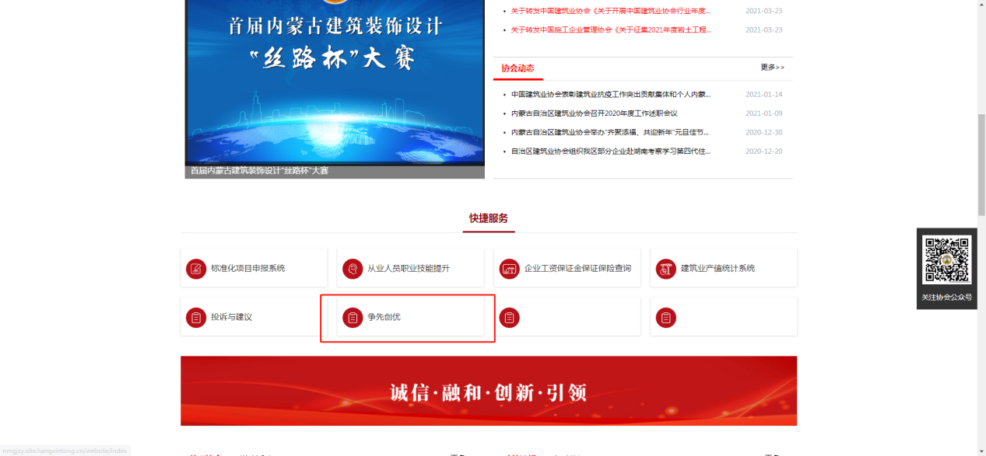

二、点击注册账户。

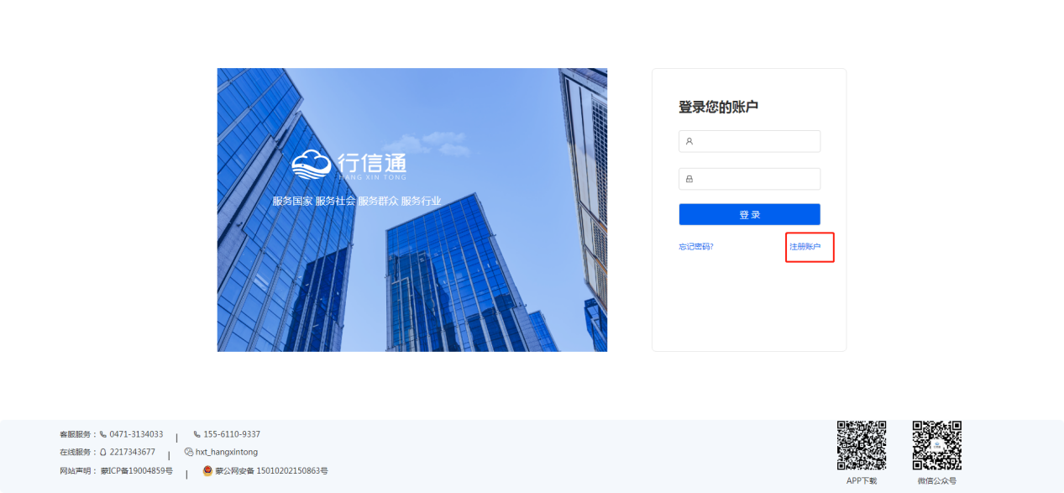

三、进行企业注册。

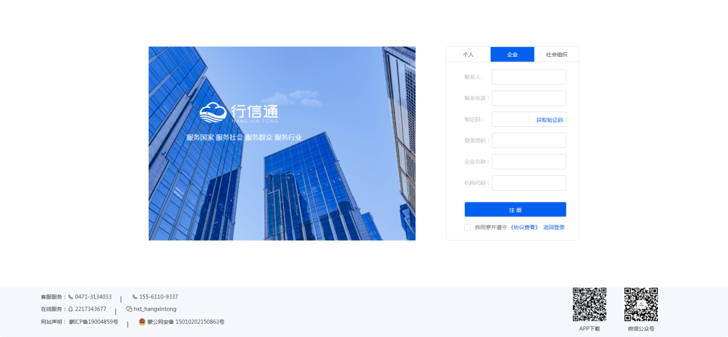

四、注册后登录网站。

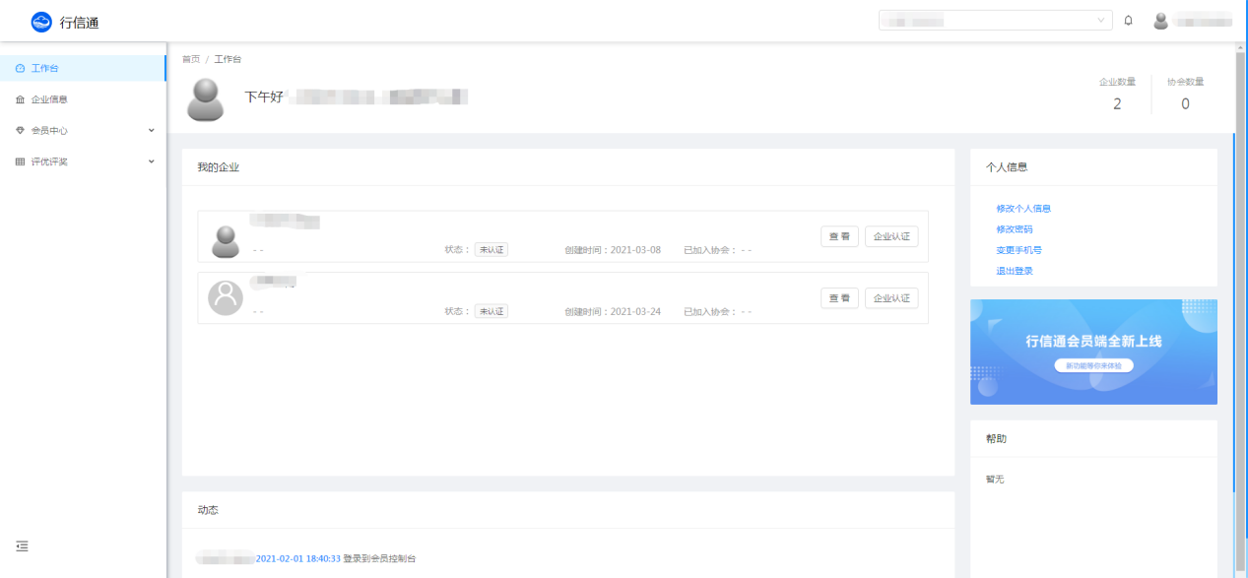

五、切换企业身份。

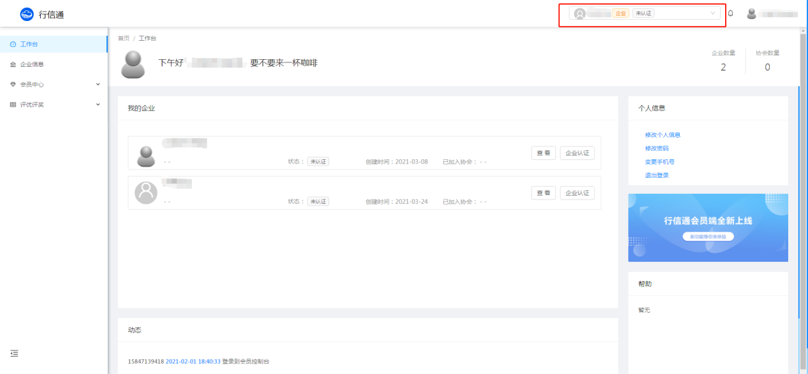

六、点击“申请入会”完成入会流程，如有操作疑问者可咨询行业发展与会员服务部（0471-6915199）。

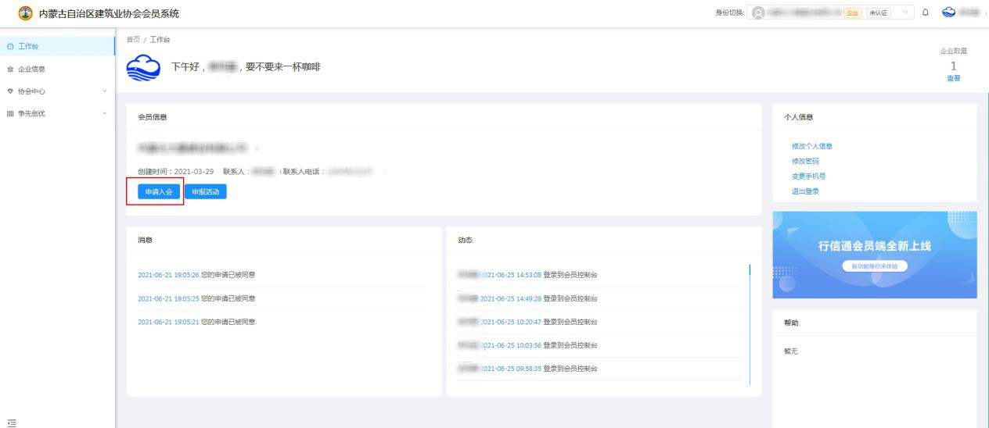

七、点击“申报活动”，查看申报奖项。

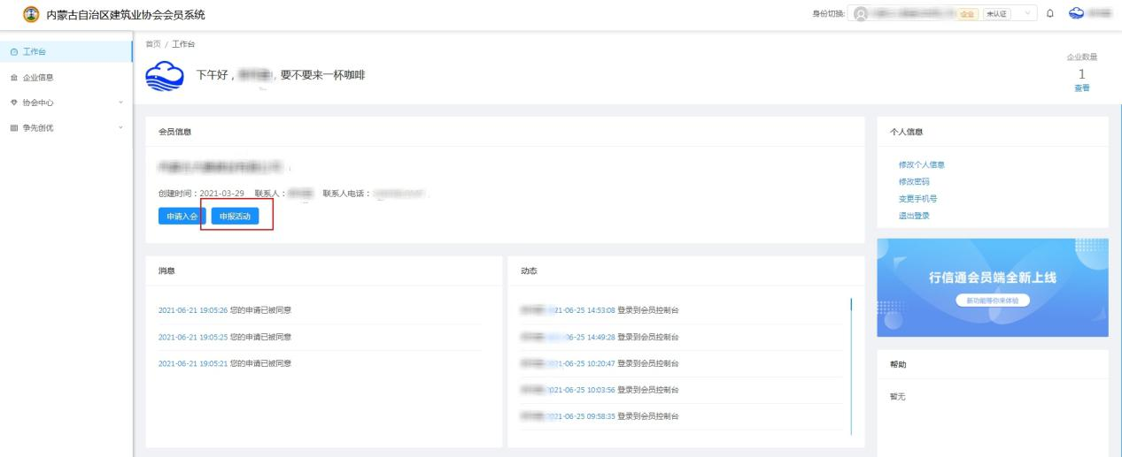

八、选择要申报的奖项，点击查看“评选活动”。

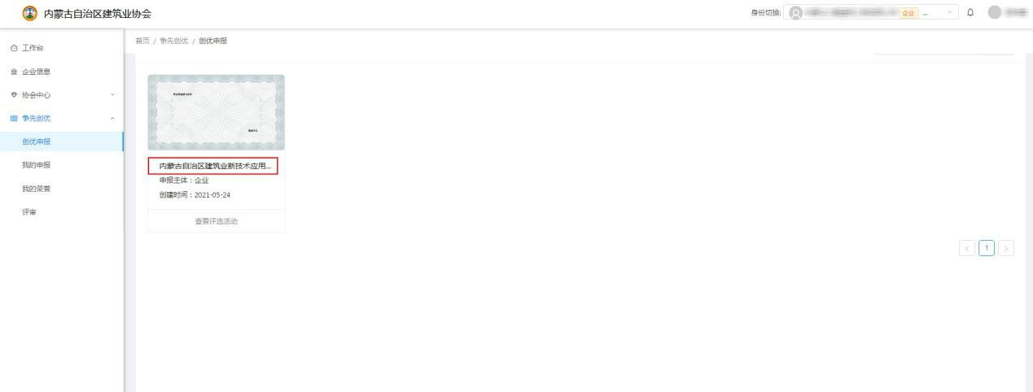

九、点击申报奖项对应的活动“查看”。

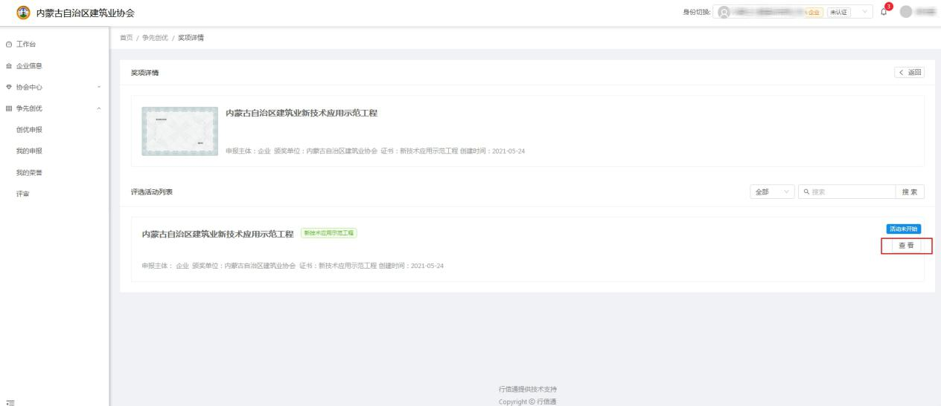

十、在申报附件下载中，下载申报表，并点击“立即申报”进入申报流程。

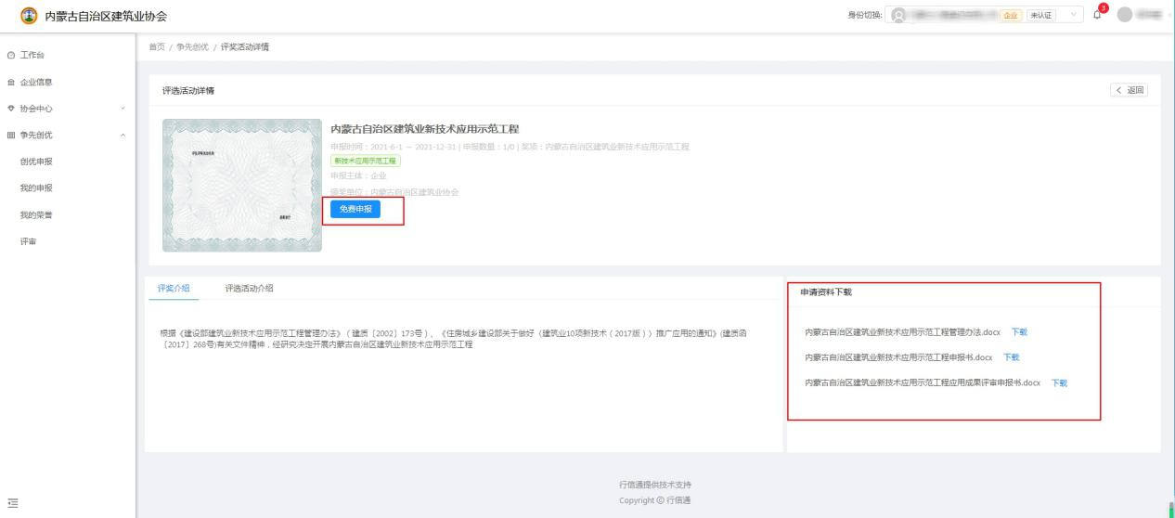

十一、选择对应推荐盟市进行申报。

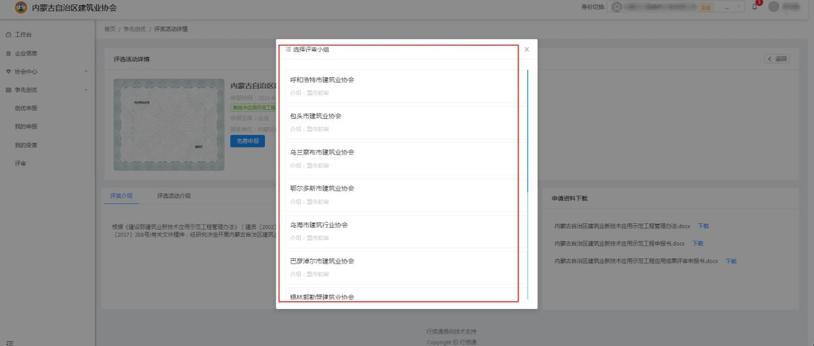

十二、根据实际情况进行申报信息填写，上传填写完成的申报表与证明性等相关附件并提交。

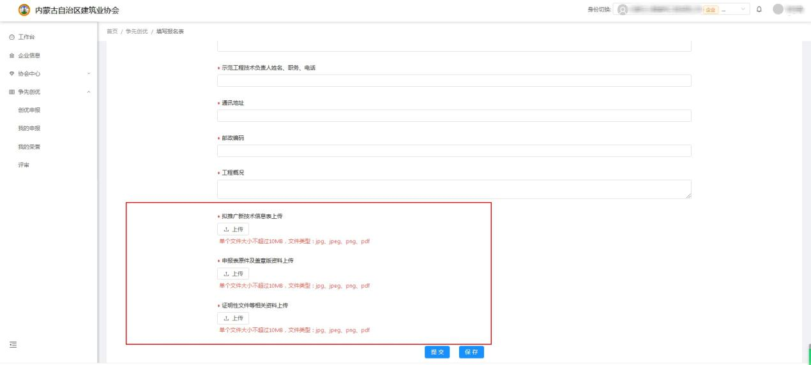

十三、提交后可进入“我的申报”中查看已经申报的成果评审信息及进度。

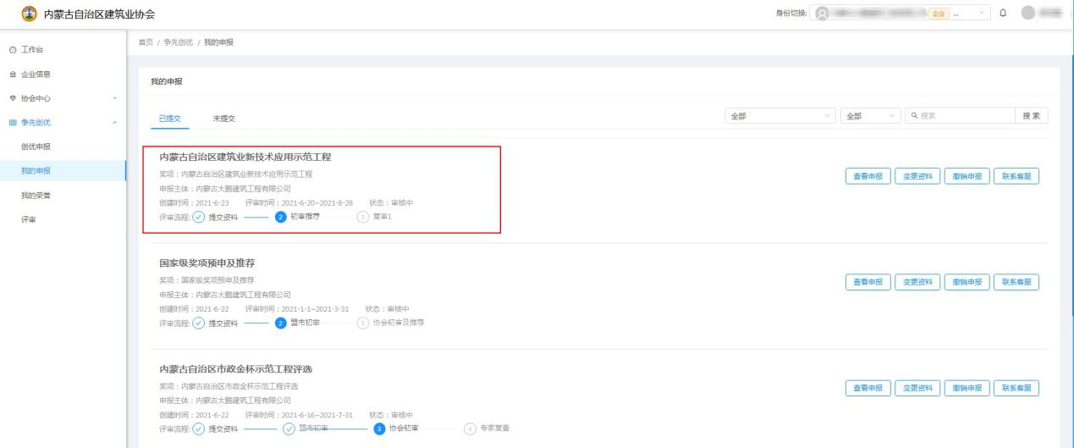

PS：申报过程中如遇申报系统技术问题请致电咨询0471-3134033。